 | 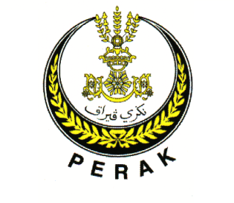
PEPERIKSAAN PERCUBAAN SPM 2019
BAHAGIAN PENDIDIKAN JABATAN AGAMA ISLAM PERAK

BAHASA MELAYU
KERTAS 1
(1103/1)
Dua jam lima belas minit
Tarikh: 22.08.2019 | Khamis [ 8.00pg-10.15pg ]

- Kertas soalan ini mengandungi dua bahagian: Bahagian A dan Bahagian B.
- Jawab soalan Bahagian A dan satu soalan daripada Bahagian B.

JANGAN BUKA KERTAS PEPERIKSAAN INI SEHINGGA DIBERITAHU

Kertas peperiksaan ini mengandungi 3 halaman bercetak.

Bahagian A

[30 markah]

[Masa yang dicadangkan 45 minit]

Lihat gambar di bawah ini dengan teliti.

Huraikan pendapat anda tentang kepentingan hidup berjiran dalam kalangan masyarakat di Malaysia. Panjangnya huraian hendaklah antara 200 hingga 250 patah perkataan.

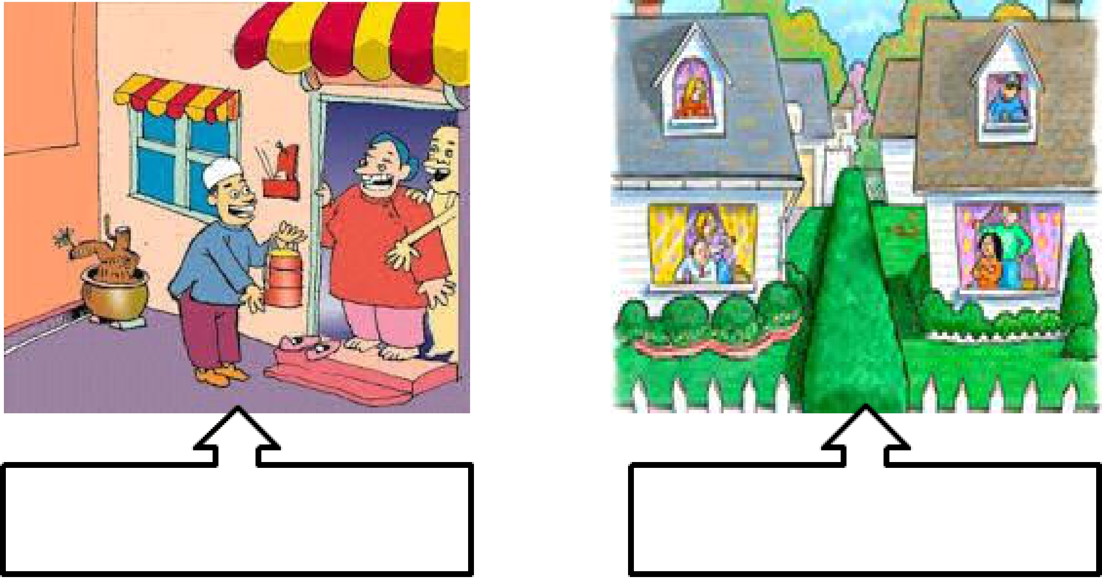

Mengukuhkan semangat Mewujudkan kehidupan yang perpaduan lebih harmoni
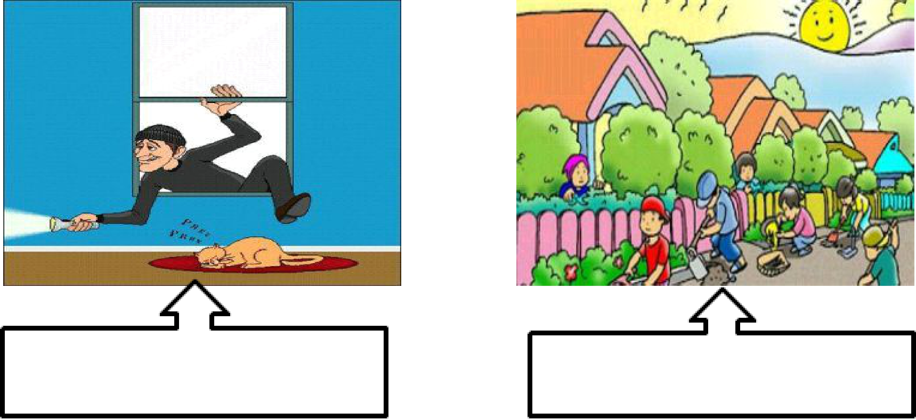

Mewujudkan persekitaran | Memupuk semangat
yang lebih selamat | bekerjasama dan tolong-menolong

Bahagian B
[ 100 markah ]
[ Masa yang dicadangkan: 1 jam 30 minit ]

Pilih satu daripada soalan di bawah dan tulis sebuah karangan yang panjangnya lebih daripada 350 patah perkataan.

- Anda pernah mewakili sekolah dalam program pertukaran pelajar ke sekolah lain. Di sana, anda telah belajar sesuatu yang baharu dan berbeza dengan sekolah anda.
Tulis sebuah karangan tentang pengalaman tersebut untuk dikongsi bersama pelajar lain di sekolah anda.

- Peribahasa “Sedikit-sedikit lama-lama menjadi bukit” amat signifikan dengan amalan menabung demi masa depan. Huraikan peranan ibu bapa dalam pemupukan amalan ini terhadap anak-anak.

- Kerajaan telah mengambil keputusan untuk memajukan semula industri batik dan songket negara.Tindakan ini telah mendapat sokongan daripada semua pihak yang ingin melihat industri ini terus berkembang maju.
Anda bercadang untuk menulis rencana tentang usaha-usaha untuk memajukan industri batik dan songket.Tulis rencana tersebut selengkapnya.

- Semangat bantu-membantu antara negara serantau amat penting demi keamanan sejagat.
Huraikan kepentingan semangat bantu-membantu kepada negara serantau.

- Bahasa digunakan oleh pengkarya sastera untuk melambangkan jati diri sesuatu bangsa.
Jelaskan pendapat anda peranan bahasa dalam membentuk jati diri bangsa.

